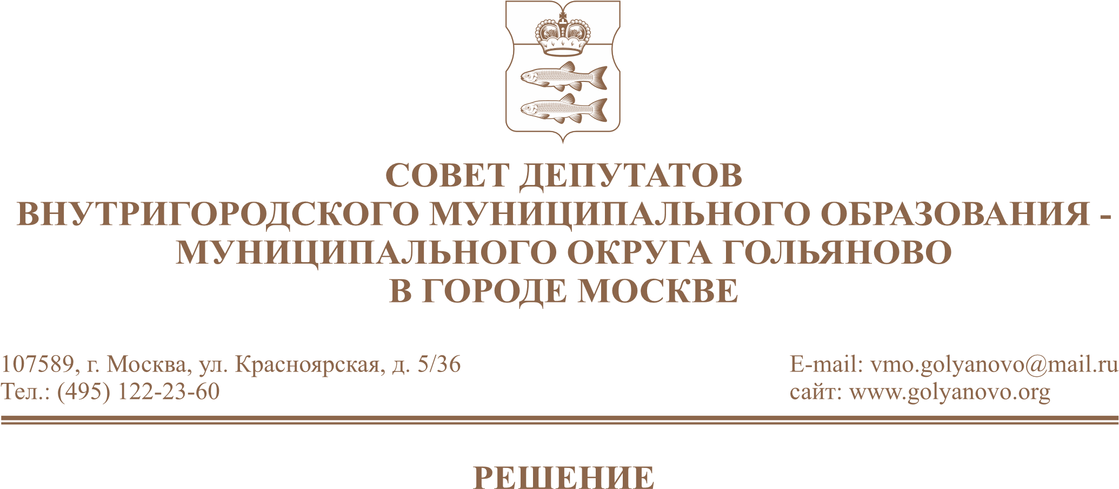
от 11.03.2026 № 4/2

О заслушивании информации руководителя ГБУ «Жилищник района Гольяново» о работе учреждения в 2025 году

В соответствии с пунктом 3 части 1 статьи 1 Закона города Москвы от 11 июля 2012 года № 39 «О наделении органов местного самоуправления внутригородских муниципальных образований в городе Москве отдельными полномочиями города Москвы», постановлением Правительства Москвы от 10 сентября 2012 года № 474-ПП «О порядке ежегодного заслушивания Советом депутатов муниципального округа отчета главы управы района и информации руководителей городских организаций», Совет депутатов муниципального округа Гольяново в городе Москве решил:
1. Принять к сведению информацию руководителя ГБУ «Жилищник района Гольяново» Зыбина М.С. о работе учреждения в 2025 году.
2. ГБУ «Жилищник района Гольяново» учесть замечания и предложения, поступившие в ходе заслушивания информации.
2.1. Активизировать работу по вывозу снега с территории района, обратить особое внимание на уборку снега возле социально-значимых объектов;
2.2. Не допускать порчи деревьев и кустарников при уборке и вывозе снега;
2.3. Усилить контроль за вывозом и уборкой мусора на площадках для сбора ТБО;
2.4. Восстановить целостность ограждения территории дошкольного здания ГБОУ «Школа №1352» по адресу: Уральская ул., д.6;
2.5. Не допускать создание сухих свалок снега на территории района Гольяново в городе Москве;
2.6. Выполнить работы по обустройству тротуара и расширению проезжей части по адресу: Амурская ул., д.44, к.1 для обеспечения проезда пожарной техники и коммунальных служб;
2.7. Наладить работу по подготовке и выдаче жителям района Гольяново актов о заливе квартир.
3. Направить настоящее решение в ГБУ «Жилищник района Гольяново», управу района Гольяново города Москвы, префектуру Восточного административного округа города Москвы, Департамент территориальных органов исполнительной власти города Москвы.
4. Опубликовать настоящее решение в сетевом издании «Московский муниципальный вестник».
5. Контроль за исполнением настоящего решения возложить на председателя комиссии по регламенту, организации работы и контролю Фролова К.А.

Глава муниципального округа
Гольяново в городе Москве Т.М. Четвертков

